PHÒNG GD&ĐT ĐÔNG TRIỀU | CỘNG HOÀ XÃ HỘI CHỦ NGHĨA VIỆT NAM
TRƯỜNG TIỂU HỌC THỦY AN | Độc lập - Tự do - Hạnh phúc
 | Đông Triều, ngày 04 tháng 5 năm 2021

CHƯƠNG TRÌNH CÔNG TÁC THÁNG 5/2021

* Trọng tâm:
1. Tiếp tục thực hiện nghiêm túc công tác phòng chống dịch covid-19 trong nhà trường.
2. Duy trì và thực hiện nghiêm túc nề nếp, quy chế chuyên môn và nhiệm vụ năm học của nhà trường và ngành GD&ĐT Đông Triều.
3. Tổ chức cho học sinh kiểm tra cuối học kì II hoàn thành chương trình giảng dạy và học tập năm học 2020-2021.
4. Xét học sinh hoàn thành chương trình lớp học, hoàn thành chương trình tiểuhọc;
5. Đánh giá xếp loại viên chức, lao động; Xét duyệt thi đua năm học 2020-2021;
6. Tổng kết năm học 2020-2021; Bàn giao học sinh về sinh hoạt hè tại địaphương.
* Lịch cụ thể :

Ngày | Nội dung công tác | Người thực hiện
04-30/5 | Tiếp tục thực hiện các hoạt động GD trong nhà trường từ tuần 32 | Toàn trường
04/5 | Họp hội đồng tháng 5 | CBGVNV
05-7/5 | Kiểm tra cuối học kỳ II năm học 2020-2021 | Hội đồng coi, chấm KT
10- 25/5 | Dạy và học kết thúc chương trình năm học | GV, HS
17-27/4 | Tổ chức tự đánh giá chuẩn nghề nghiệp giáo viên, đánh giá chuẩn hiệu trưởng, phó hiệu trưởng; đánh giá viên chức, lao động năm học 2020-2021.  Xét thi đua năm học 2020-2021 | CBGVNV
28/5 | Tổng kết năm học | CBGVNV
31/5 | Xét học sinh hoàn thành chương trình lớp học, học sinh  hoàn thành chương trình tiểu học | BGH, GV
31/5 | Các bộ phận kiểm kê CSVC bàn giao với bảo vệ trường | BGH, GV, NV

Nơi nhận:  - Phòng GD&ĐT (b/c);  - Trang TTĐT trường;  - Các bộ phận (t/h);  - Lưu VT. | HIỆU TRƯỞNG  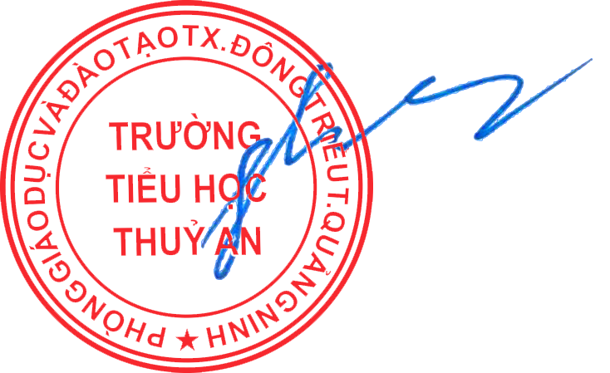  Trần Thị Hạnh

